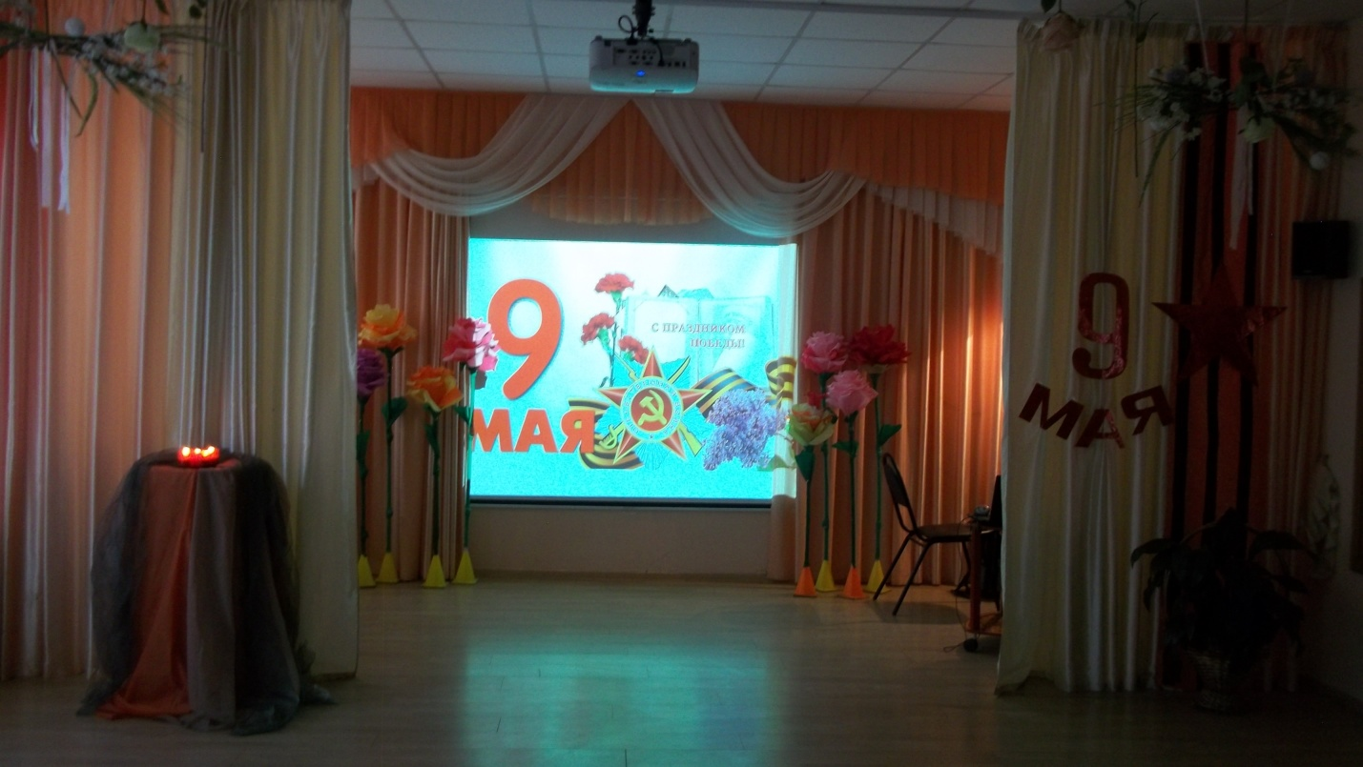

9 МАЯ.
Цель: Углублять знания об армии – надежной защитнице нашей Родины. Воспитывать уважение к героям – землякам. Воспитывать любовь к Родине, чувство гордости за боевую и трудовую доблесть своих прадедушек.
На столике удивления слева глобус.
- Что это? (глобус, планета Земля, наш большой дом, наша Родина)
- А что мы называем Родиной? (высказывания детей)
- Послушайте, как рассказывает поэт В. Степанов о Родине (чтение стихотворения «Что мы Родиной зовем?»)
- Что, значит, любить Родину? (рассуждения детей)
- На нашей планете всем есть место и людям, и животным, и воде, и рыбам, и лесам, и полям. Нам надо беречь эту замечательную планету. Она – наш дом. А для этого надо жить в мире всем людям на земле.
- А как вы себе представляете, что такое «мир». (Это солнечное утро, это золотые поля, цветущие сады, это когда дом полон хлопот и вся семья вместе…)
- Мир – это жизнь!
А всегда бывает мир на земле?
- Послушайте песню Александрова «Священная война».
- Вспомните, когда эта песня звучала?
- Когда и кем был нарушен мир на нашей земле?
- Почему эту войну назвали Великой Отечественной (много стран и народов пострадало от фашистов, война длилась долгих четыре года, на защиту нашей Родины встали все от мала до велика).
- А помните ли вы, какой праздник отмечается у нас в стране 9 мая?
- Кому посвящен этот праздник?
Война была «Великая». Каждая семья потеряла родного человека.
-Это особый праздник для нашей страны и нашего народа. В этот день много лет назад (72…) закончилась Великая Отечественная война.
«Был великий день Победы
много лет тому назад,
День полбеды помнят деды,
Знает каждый из ребят»
-Как вы думаете, почему эта война называлась Великая Отечественная?
(потому что весь народ: и мужчины, и женщины. И старики, и даже дети защищали нашу страну-свое Отечество)
-И вот однажды, на рассвете, когда все люди еще спали, 21 июня 1941 года напали на нашу страну враги – фашисты, стали сжигать дома, убивать людей; самолеты сбрасывали бомбы, танки давили все, что не попадалось им на пути, ломали и разрушали ( показать фрагмент фильма)
-Что же делать нашему народу? (ответы и рассуждения детей)
-Конечно, прежде всего на защиту Родины выступила Армия (пехотинцы и танкисты, летчики и моряки итд – показать иллюстрации, слайды)
«Еще тогда нас не было на свете,
когда в военной буре огневой,
судьбу решая будущих столетий,
вы бой вели, священный бой»
-Вместе с нашей армией ушли воевать и все мужчины из городов и деревень,
-Кто же остался в домах, квартирах?
-Это дети, старики и женщины.
Они тоже начали помогать армии, чтобы она быстрее победила врагов.
-Как вы думаете, как они помогали? ( ответы детей)
-Да, вместо мужчин на заводах и в полях стали работать женщины. Дети старики; они делали снаряды, патроны, шили одежду –форму для воинов, выращивали хлеб .
-В армию также пошли служить и женщины. Кем они были в армии? (медсестрами, врачами, помогали вытаскивать с поля боя раненых (иллюстации), а еще они были и летчицами, телефонистками …
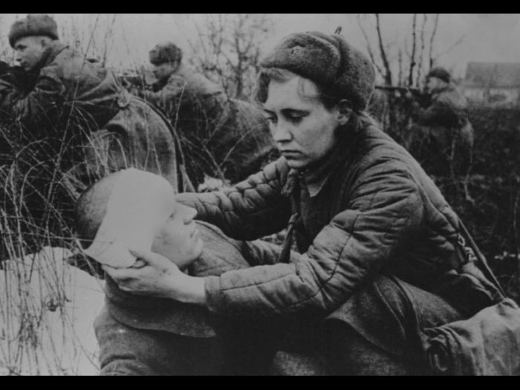
-Какая военная техника помогала нашим солдатам? ( ответы детей, показ иллюстраций, отрывков из фильма)

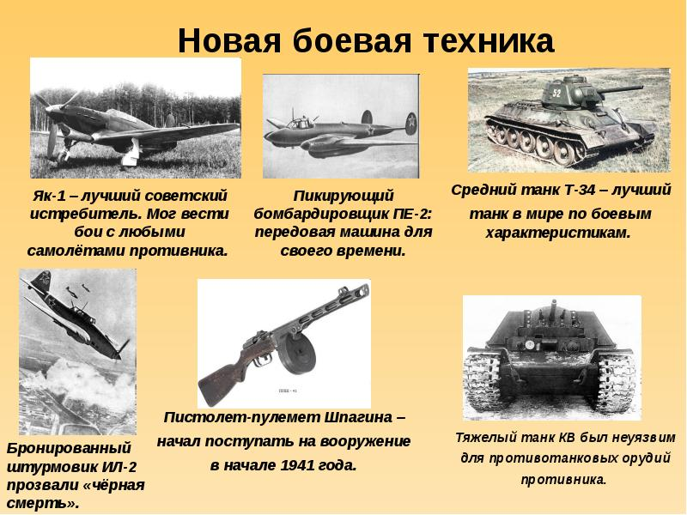
-Но, ребята, хотя и воевала вся наша страна, все помогали, война была очень страшная и тяжелая, длилась целых четыре года.
Много, очень много людей погибли в ту войну, умерли от голода и холода. Нет ни одной семьи, где бы ни погиб отец или брат, дедушка или сын.

«Без потерь нет ни роты, ни взвода,
ну а те, кто остались в живых,
майский день 45-го года
сохранили для внуков своих»
-И вот 9 мая 1945 года наступил долгожданный День Победы, как радовались все люди, гремел салют, все танцевали и пели, смеялись.

«Красоту, что нам дарит природа,
отстояли солдаты в огне,
майский день 45-го года
стал последнею точкой в войне»
«Красоту, что нам дарит природа,
отстояли солдаты в огне,
майский день 45-го года
стал последнею точкой в войне»

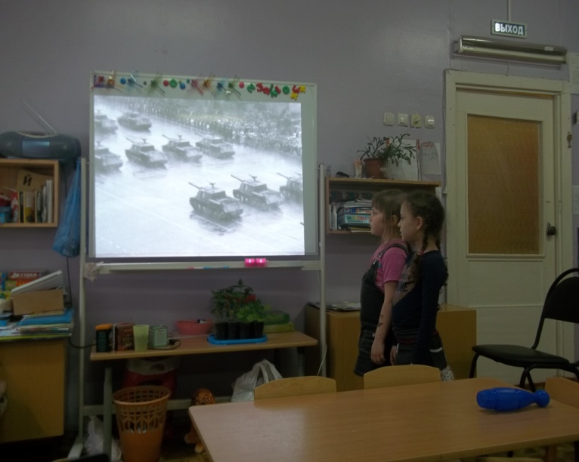
Посмотрите в День Победы на наших ветеранов: сколько у них медалей и орденов. И каждая медаль-это героический подвиг, интересная история. Мы с вами обязательно пригласим к нам в гости ветеранов, и они нам расскажут, как защищали Родину, какие медали получили, а мы с вами приготовим им подарки.

«Чтит великий День Победы
вся Российская страна.
В день Победы наши деды
Надевают ордена»
(показать фрагмент парада победы)
-Каждый год в нашей стране 9 мая проходит парад Победы на Красной площади в городе Москве, гремит салют, люди вспоминают всех, кто погиб в войне, дарят подарки и поздравляют тех, кто еще живет рядом с нами.
-Вам задание: узнать у своих родителей, кто из вашей семьи воевал, кто погиб, а кто из ветеранов еще живет в вашей семье, и о них вы нам обязательно расскажете.
-Ребята, но ведь война была очень давно, а люди до сих пор помнят о ней
-Что помогает нам помнить о войне, тех людях, которые воевали?
-Это книги. Посмотрите, сколько интересных книг о войне появилось у нас в библиотеке, мы их с вами обязательно почитаем.
-Фильмы. В руках у меня фильм о ВОВ, фрагменты которого мы тоже посмотрим.
-Памятники. Создают памятники для того, чтобы, проходя мимо, люди останавливались, вспоминали о всех, кто отдал свою жизнь за Родину, узнать их имена.
-У нас в Ярославле тоже очень много памятников ВОВ («Вечный огонь»,
памятники героям ВОВ.
-Итак, давайте еще раз вспомним, какой праздник отмечает наша страна 9 мая?
-Кто воевал с фашистами?
-Кто помогал?
-Что помогает нам помнить о войне?
-Зачем же люди должны помнить о войне? (чтобы никогда не повторялись войны, чтобы был мир)

«Благодарим, солдаты, вас
за мир, за солнце, за весну,
за тишину, за мирный дом,
за мир, в котором мы живем»
